**UNIDAD 4: ReactJS**

1. [UNIDAD 4: Introducción](https://learn.nextu.com/mod/page/view.php?id=3608&pid=P_WEBDEV_V2)

**Bienvenido a Herramientas, Build Systems y tecnologías emergentes**

ReactJS es conocida por ser una de las librerías JavaScript con mayor rendimiento gracias a todas las herramientas y/o características que ésta posee, especialmente por su DOM virtual. En esta Unidad veremos cómo es el funcionamiento de ReactJS y por qué su rendimiento es tan alto.

**Puntos de aprendizaje**

Unidad 4: ReactJS

**Los objetivos del Programa que corresponden a esta Unidad son:**

* Crear ambientes de programación y a gestionar recursos.
* Implementar la construcción de sitios web a partir de componentes.

**Los objetivos del Curso 8 que corresponden a esta Unidad son:**

* Identificar y apropiar tendencias web.
* Aplicar el concepto ambiente web.
* Implementar web components.

1. Lección 1: ¿Qué es ReactJS?
   1. [Introducción a ReactJS](https://learn.nextu.com/mod/lesson/view.php?id=3609&pid=P_WEBDEV_V2)

Standard de desarrollo – Web components / Componentes Web, que cuentan con:

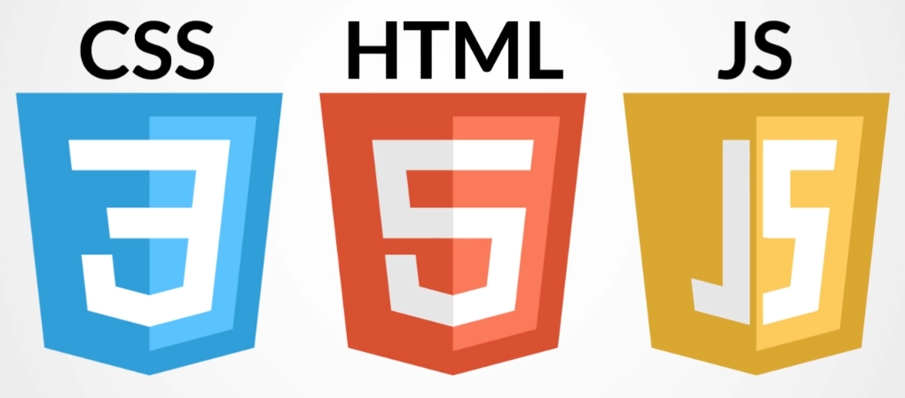

Esto con el fin de poder reutilizarlo cuantas veces se desee y dentro de otra aplicación si es necesario.

ReactJS:

* + Es bastante eficiente
  + Es bastante funcional

Librería escrita en JavaScript y desarrollada por Facebook.



Características de ReactJS:

* + Rendimiento y eficiencia
  + Flujo de datos unidireccional – se dice que es una de la forma más eficiente de datos. Más sencillo para encontrar errores.
  + DOM virtual – principal característica, y este se encarga de guardar en memoria un estado inicial de cada uno de los componentes que conforma la app, y de hacerle un seguimiento exhaustivo de cada uno de ellos con el fin de identificar cuales presentan cambios. Una vez lo detecta se encarga de renderizar únicamente los componentes que presentan modificaciones sin la necesidad de renderizar todos los componentes.
  + Compatibilidad: compatibilidad con los diferentes navegadores y compatibilidad con otras librerías y frameworks javascript
    - Compatibilidad con otros navegadores es bastante buena, incluso en versiones más antiguas como en el caso de internet explorer.
    - Compatibilidad con otros Frameworks y/o librerías JavaScript: es muy buena siempre y cuando, estas no tengan un control sobre el DOM ya que React es quien se encarga de controlarlo.
  + Fácil de aprender
  + Orientada a componentes lo que facilita: crear, actualizar, modificar y unir componentes en cualquier momento durante el proceso de desarrollo y soporte

Aplicaciones con funcionalidades desarrolladas con React:

Facebook e Instagram

Netflix

HipChat (Atlassian) comunicaciones en equipo de trabajo

* 1. Actividad 1

Tiempo de pensar

Hemos visto la introducción de la librería de JavaScript llamada ReactJS, sus principales características y algunas de las aplicaciones más usadas en la actualidad en las que se usó esta librería para la creación de ciertos componentes y/o funcionalidades durante su proceso de desarrollo, así que te invitamos a que realices esta actividad para que afiances tus conocimientos.  
  
Instrucciones:  
  
Lee el enunciado con atención y realiza la asociación que consideres correcta.  
  
Enunciado:  
  
ReactJS es una librería escrita en código JavaScript y desarrollada por la reconocida empresa Facebook, con el fin de facilitar el proceso de creación de componentes Web que puedan ser reutilizados. Esta herramienta tiene unas características que la hacen especial, a continuación verás algunas de ellas listadas y tu misión será asociales la definición que les corresponde. ¡Adelante!

* 1. Lectura: Ventajas y desventajas de ReactJS
  2. Actividad 2
  3. Lectura: ¿Cómo funciona ReactJS?
  4. Actividad 3
  5. Lectura: Por qué trabajar con ReactJS
  6. Actividad 4

1. Lección 2: Configuración ReactJS
2. Lección 3: Web Components
3. Lección 4: Ciclo de vida del componente
4. Lección 5: Routers & Complementos
5. UNIDAD 4: Prueba